高爾夫》墨利納瑞弟弟發威，四大賽升起義大利國旗
羅開Golf 頻道2018年7月26日 上午6:38
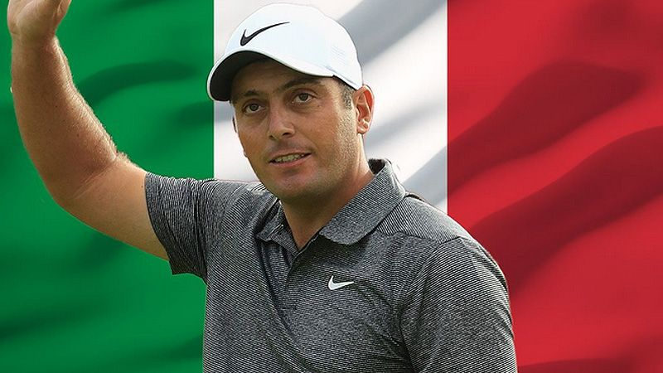
高爾夫》墨利納瑞弟弟發威，四大賽升起義大利國旗
【羅開新聞中心Minsey Weng綜合報導 圖╱Asian Tour】時間拉回到1995年英國公開賽的最後決戰，Costantino Rocca（寇斯丹提諾．羅卡）在聖安卓老球場第十八洞著名的Valley of Sin（罪惡之谷）推進不可思議的六十五呎博蒂，進而將比賽逼進延長賽。
看起來，義大利人有可能後來居上，贏得國家史上的首座四大賽冠軍，但美國重砲John Daly（約約•達利）在四洞過後，讓支持羅卡的球迷徹底失望了。
這位上世紀成就最高的義大利高爾夫選手，兩年後在萊德盃的個人賽扳倒Tiger Woods（老虎•伍茲），職業生涯留下五座歐巡賽冠軍的紀錄，但隨著1999年的West of Ireland Golf Classic（愛爾蘭菁英賽）贏得最後一勝，義大利在世界高壇沉默了一陣子，直到來自Turin（杜林）的Molinari（墨利納瑞）兄弟檔。
2005年在Merion Golf Club（梅里恩高爾夫俱樂部）進行的美國業餘錦標賽，哥哥Edoardo（艾多爾多）一路過關斬，成為九十八年來首位贏得這場美國業餘大賽的歐洲選手，也讓他在隔年四月得以獲邀參加名人賽，標榜著義大利人重返奧古斯塔。
一個月之後，墨利納瑞又成為二十六年來首位將Telecom Italia Open（義大利公開賽）留在國內的義大利人，不過名字卻不是艾多爾多，而是弟弟Francesco（法蘭契斯柯）。
原來年紀小了近兩歲的法蘭契斯柯，比哥哥早兩年轉職業，並在歐巡賽佔有一席之地。有意思的是，兄弟兩人相約誰先打進名人賽，沒打進的那個人就要當桿弟，結果在奧古斯塔那週，出現職業選手幫業餘選手揹桿袋的畫面。
法蘭契斯柯拚鬥到2010年才首度以選手身份踏上奧古斯塔球場，不過就在生涯的第二十六場大賽，一舉攻克冠軍大門。法蘭契斯柯克服前兩回合落後六桿的劣勢，週末兩天在Carnoustie Golf Links（卡努斯提）未失一城，並繳交六十五和六十九桿的佳績，逆轉贏得第一百四十七屆英國公開賽冠軍。
「我想這座冠軍夠我享受一陣子了，」現年三十五歲的法蘭契斯柯在冠軍記者會上說道：「週末兩天能在這座球場零失誤演，實在太美妙了。看著自己在英國公開賽的最後回合這麼冷靜，感覺自己已經準備好了。」
事實上，法蘭契斯柯在2006年贏得生涯首勝後，足足花了四年才嘗到另一勝的滋味，不過卻是層級更高的WGC-HSBC Champions（世界冠軍賽），當時世界排名一度高居十四。儘管接下來到今年五月之前，他的家裡僅僅增加了兩座冠軍盃，但靠著絕佳的穩定性，大部份時間都力守在五十大高手行列。
法蘭契斯柯的低潮出現在2016年，五月初排名最差來到八十六名，接著開始反彈，四個月後回家贏得個人第二座義大利公開賽，年終推升至三十一名，去年更有機會贏得PGA錦標賽，可惜以兩桿之差敗給Justin Thomas（賈斯汀•湯瑪斯），不過也寫下個人在四大賽的最佳成績－並列第二。
時序進入2018年，法蘭契斯柯的前半年表現並不理想，但就在去年屈居第二的BMW Championship（歐洲PGA錦標賽）扳倒Rory McIlroy（羅瑞•麥克羅伊）後脫胎換骨，隔週差點又贏得個人第三座義大利公開賽冠軍，最後以一桿之差飲恨。
法蘭契斯柯隨後回美巡賽力拚季後賽的一席之地，反而從伍茲手上領取Quicken Loans National（國家邀請賽），這也是他生涯的首座美巡賽冠軍。正當大多數歐洲選手利用愛爾蘭或蘇格蘭公開賽備戰年度第三場大賽，他選擇參加John Deere Classic（約翰迪爾菁英賽），結果拿到另一場第二名的成績單。
屬於法蘭契斯柯的一刻來臨了！決賽日面臨同組一度單獨領先的伍茲毫無懼色，連打了十三個平標準桿後，終於在第十四洞抓下關鍵的博蒂，另外收尾洞錦上添花，終場以兩桿之差擊敗麥克羅伊、Justin Rose（賈斯汀•羅斯）、Kevin Kisner（凱文•基斯納）和Xander Schauffele（山德•蕭菲爾）。
這是法蘭契斯柯最近六次出賽中所拿下的第三勝，另有兩個第二名，世界排名創下生涯新高的第六位，眼前已經可以看到Dustin Johnson（達斯汀•強森）身影了。值得一提的是，其中的兩勝都是歐巡賽的大賽，以4,234,947分躍居歐巡賽的Race to Dubai（杜拜追逐戰）領先榜寶座。
「很高興自己創造了這樣的成就，」法蘭契斯柯說道：「希望有很多小朋友看到電視轉播，就像1995年我看到寇斯丹提諾差點贏得聖安卓的勝利。」

